Демонстрационный вариант работы по физике для вступительного экзамена
1. Для каждого физического понятия из первого столбца подберите соответствующий пример из второго столбца. Запишите выбранные цифры под соответствующими буквами.

ФИЗИЧЕСКИЕ ПОНЯТИЯ | ПРИМЕРЫ
А) физическая величина  Б) единица физической величины  B) прибор для измерения физической величины | 1) амперметр  2) ватт  3) сила тока  4) электрон  5) электризация

2. Установите соответствие между физическими величинами и формулами, по которым эти величины определяются. Запишите выбранные цифры под соответствующими буквами. Цифры в ответе могут повторяться.

ФИЗИЧЕСКИЕ ВЕЛИЧИНЫ | ФОРМУЛЫ
А) удельная теплоёмкость вещества  Б) количество теплоты, необходимое для нагревания  твёрдого вещества | 1) 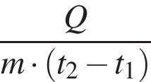  2) 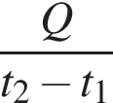  3) 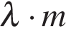  4) 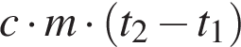

3. В каком агрегатном состоянии находится вещество, если оно имеет собственные форму и объем?

1) только в твердом
2) только в жидком
3) только в газообразном
4) в твердом или в жидком

4. Прочитайте текст и вставьте на места пропусков слова (словосочетания) из приведённого списка.

Для иллюстрации действия законов гидростатики учитель показал в классе следующий опыт. Он взял стеклянный колпак с отверстием в донышке, перевернул колпак отверстием кверху и поставил на пластину из стекла таким образом, чтобы края колпака плотно прилегали к поверхности стеклянного листа. Затем через отверстие, имеющееся
в донышке, осторожно наполнил колпак водой доверху, после чего плотно закрыл отверстие пробкой (рисунок 1). Затем учитель поднял колпак, а вместе с ним и стеклянную пластину, которая, казалось, была как будто приклеена к колпаку. При этом, вопреки ожиданиям некоторых учеников, вода из-под колпака не вылилась.
Почему же так происходит? Дело в том, что на стеклянную пластину действуют две направленные вниз силы: _________(А), оказываемого столбом воды под колпаком, и _________(Б), действующая на саму пластину. Снизу на стеклянную пластину действует направленная вверх сила _________(В). Давление, оказываемое снизу на стеклянную пластину, намного _________(Г) давления, действующего на пластину сверху. Поэтому и кажется, что стеклянная пластина как будто «приклеивается» к колпаку.

Список слов и словосочетаний:
1) тяжести
2) Архимеда
3) атмосферного давления
4) гидростатического давления
5) давления
6) меньше
7) больше

Запишите выбранные цифры под соответствующими буквами. Цифры могут повторяться.

5. 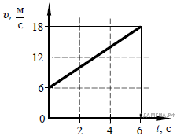На рисунке приведён график зависимости от времени t модуля скорости v тела массой 2 кг, прямолинейно движущегося относительно Земли. Чему равен импульс этого тела в момент времени, равный 3 с?

6.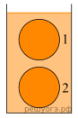
Два шара одинаковым объемом полностью погружены в сосуд с водой. Один шар находится на глубине 10 см, другой — на глубине 25 см. На шар 1 действует выталкивающая сила, равная 9 Н. Какова выталкивающая сила, действующая на шар 2?

7. Медное тело при охлаждении на 10°С отдаёт количество теплоты, равное 8000 Дж. Чему равна масса этого тела? Ответ запишите в килограммах. Удельная теплоемкость меди 400 Дж/(кг · °С)

8. 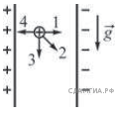Между двумя вертикально расположенными разноимённо заряженными пластинами удерживают положительно заряженный тяжёлый шарик, который затем отпускают. В каком направлении начнёт двигаться шарик?

9. Определите показания амперметра, если показания вольтметра равны 6 В. Ответ дайте в амперах.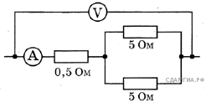

10. В результате бомбардировки изотопа бора 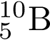 альфа-частицами образуется изотоп азота: 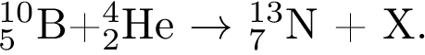 Чему равно зарядовое число частицы Х?

11. Герметично закрытый сосуд, частично заполненный водой, длительное время хранился при комнатной температуре, а затем был переставлен в холодильник. Как изменятся скорость движения молекул водяного пара и относительная влажность воздуха в сосуде? Для каждой величины определите соответствующий характер изменения:
1) увеличится
2) уменьшится
3) не изменится
Запишите выбранные цифры для каждой физической величины. Цифры в ответе могут повторяться.

Физические величины: Скорость движения молекул пара, Относительная влажность воздуха

12.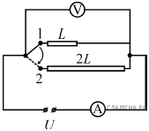
Электрическая цепь состоит (см. рисунок) из двух проволок длиной L и 2L одинакового поперечного сечения и материала, вольтметра и амперметра, источника постоянного напряжения и ключа. Сопротивления соединительных проводов пренебрежимо малы. Изначально ключ замкнут в положении 1. Затем ключ переводят в положение 2.
Для каждой величины определите соответствующий характер изменения:
1) увеличивается
2) уменьшается
3) не изменяется
Запишите цифры для каждой физической величины. Цифры в ответе могут повторяться.
Величины:Сопротивление цепи, показание амперметра

13. На рисунке представлен график зависимости координаты x от времени t для тела, движущегося вдоль оси Ox .
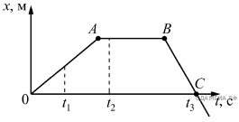
Используя данные графика, выберите из предложенного перечня два верных утверждения. Укажите их номера.

1) Модуль перемещения тела за время от 0 до t₃ равен нулю.
2) В момент времени t₁ тело имело максимальное ускорение.
3) В момент времени t₂ тело имело максимальную по модулю скорость.
4) Момент времени t₃ соответствует остановке тела.
5) На участке ВС тело двигалось равномерно.

14. В таблице приведены некоторые справочные данные для ряда веществ.

Вещество | Плотность в твёрдом  состоянии, г/см³ | Удельное электрическое  сопротивление (при 20°С), Ом · мм²/м
Алюминий | 2,7 | 0,028
Железо | 7,8 | 0,1
Константан (сплав) | 8,8 | 0,5
Латунь | 8,4 | 0,07
Медь | 8,9 | 0,017
Никелин (сплав) | 8,8 | 0,4
Нихром (сплав) | 8,4 | 1,1
Серебро | 10,5 | 0,016

Используя данные таблицы, выберите из предложенного перечня два верных утверждения. Укажите их номера.

1) При равных размерах проводник из латуни будет иметь меньшую массу и меньшее электрическое сопротивление по сравнению с проводником из меди.
2) При равных размерах проводник из серебра будет иметь самую маленькую массу.
3) Проводники из константана и никелина при одинаковых размерах будут иметь одинаковые электрические сопротивления.
4) При замене спирали электроплитки с никелиновой на нихромовую такого же размера электрическое сопротивление спирали увеличится.
5) При последовательном включении проводников из железа и никелина, имеющих одинаковые размеры, потребляемая мощность у никелина будет в 4 раза больше.

15. Ученик исследовал зависимость удлинения упругой пружины от приложенной к ней силы, используя для этого стограммовые гирьки, и получил следующие данные.

m, г | 100 | 200 | 300 | 400 | 500 | 600
Δl, см | 2 | 4 | 6 | 7 | 9 | 11

Проанализировав полученные значения, он высказал предположения:

А. Закон Гука для данной пружины справедлив для первых трёх измерений.
Б. Закон Гука для данной пружины справедлив для последних трёх измерений.

Какая(-ие) из высказанных учеником гипотез верна(-ы)?

1) только А
2) только Б
3) и А, и Б
4) ни А, ни Б
16. В два одинаковых сосуда налили раствор медного купороса (раствор голубого цвета), а поверх налили воду (рис. 1). Один из сосудов оставили при комнатной температуре, а второй поставили в холодильник. Через несколько дней сравнили растворы и отметили, что граница двух жидкостей гораздо заметнее размыта в сосуде, который находился при комнатной температуре (рис. 2 и 3).
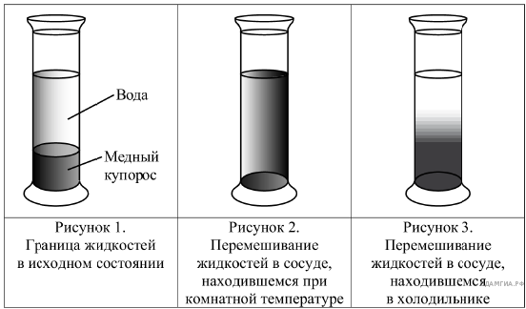
Выберите из предложенного перечня два утверждения, которые соответствуют результатам проведённых экспериментальных наблюдений. Укажите их номера.

1) Процесс диффузии можно наблюдать в жидкостях.
2) Скорость диффузии зависит от температуры вещества.
3) Скорость диффузии зависит от агрегатного состояния вещества.
4) Скорость диффузии зависит от рода жидкостей.
5) В твёрдых телах скорость диффузии наименьшая.

17. Установите соответствие между научными открытиями и именами учёных, которым эти открытия принадлежат. К каждой позиции первого столбца подберите соответствующую позицию из второго столбца и запишите в таблицу выбранные цифры под соответствующими буквами.

НАУЧНЫЕ ОТКРЫТИЯ | УЧЁНЫЕ
А) движение искусственных спутников Земли  Б) волновая теория света | 1) К.Э. Циолковский  2) И. Ньютон  3) С.П. Королёв  4) Х. Гюйгенс
Запишите выбранные цифры под соответствующими буквами.

18. Выберите два верных утверждения, которые соответствуют содержанию текста. Запишите в ответ их номера.
1) Продольная сейсмическая волна может распространяться только в твёрдом теле.
2) Сейсмические волны относятся к низкочастотным радиоволнам.
3) На границе двух сред с разной плотностью сейсмическая волна частично отражается, частично преломляется.
4) Скорость распространения сейсмической волны зависит от плотности и состава среды.
5) Все сейсмические волны распространяются с одинаковой скоростью.

Сейсмические методы исследования
Механические волны, распространяющиеся в Земле от очагов землетрясений или каких-нибудь мощных взрывов, называются сейсмическими волнами.
Для исследования землетрясений и внутреннего строения Земли наибольший интерес вызывают два вида сейсмических волн: продольные (волны сжатия) и поперечные. В отличие от продольных волн, поперечные волны не распространяются внутри жидкостей и газов. Скорость этих волн в одном и том же веществе разная: продольные распространяются быстрее поперечных. Например, на глубине 500 км скорость поперечных сейсмических волн примерно 5 км/с, а скорость продольных волн: 10 км/с
Распространяясь из очага землетрясения, первыми на сейсмическую станцию приходят продольные волны, а спустя некоторое время — поперечные. Зная скорость распространения сейсмических волн в земной коре и время запаздывания поперечной волны, можно определить расстояние до центра землетрясения. Для более точных измерений используют данные нескольких сейсмических станций. Ежегодно на земном шаре регистрируют сотни тысяч землетрясений.
Сейсмические волны используются для исследования глубоких слоёв Земли. Когда сейсмические волны проходят через среду, плотность и состав которой изменяются, то скорости волн также меняются, что проявляется в преломлении волн. В более плотных слоях Земли скорость волн возрастает; соответственно, возрастает угол преломления. Характер преломления сейсмических волн позволяет исследовать плотность и внутреннее строение Земли. Отсутствие поперечных волн, прошедших через центральную область Земли, позволило английскому сейсмологу Олдгему сделать вывод о существовании жидкого ядра Земли.
Сейсмический метод отражённых волн используется для поиска полезных ископаемых (например, месторождений нефти и газа). Этот метод основан на отражении искусственно созданной сейсмической волны на границе пород с разными плотностями. В скважине, пробуренной в исследуемом районе, взрывают небольшой заряд. Возникающая сейсмическая волна распространяется по всем направлениям. Достигнув границ исследуемой породы, волна отражается и возвращается обратно к земной поверхности, где её «ловит» специальный прибор (сейсмоприёмник).

19.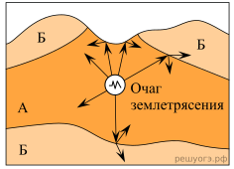
На рисунке схематически изображено распространение сейсмической волны от очага землетрясения. Какой из слоёв (А или Б) имеет бо́льшую плотность? Ответ поясните.

20. 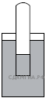Запаянную с одного конца трубку опускают открытым концом в воду на половину длины трубки (см. рисунок). Что произойдёт с уровнем зашедшей в трубку воды после того, как атмосферное давление уменьшится? Ответ поясните.
21. По реке плывёт лодка с гребцом, а рядом с ней — плот. Одинаковое ли время потребуется гребцу для того, чтобы перегнать плот на 10 м, и для того, чтобы на столько же отстать от него?

22. 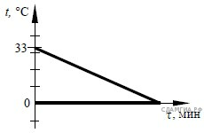В сосуд с водой положили кусок льда. Каково отношение массы воды к массе льда, если весь лёд растаял и в сосуде установилась температура 0 °С? Теплообменом с окружающим воздухом пренебречь. Начальную температуру воды и льда определите из графика зависимости от времени для воды и льда в процессе теплообмена. Удельная теплота плавления льда 330 кДж/кг. Ответ округлить до сотых.
23. С лодки подтягивают канат, поданный на первоначально покоившийся баркас. Расстояние между лодкой и баркасом 55 м. Определите путь, пройденный баркасом до встречи с лодкой. Масса лодки 300 кг, масса баркаса 1200 кг. Сопротивлением воды пренебречь.
24. В электрической печи нагревается некоторое твёрдое вещество с удельной теплоёмкостью 400 Дж/(кг·°С) и удельной теплотой плавления 112 кДж/кг. Сколько времени понадобится, чтобы нагреть это вещество на 10 °С (в твёрдом состоянии), если процесс полного расплавления вещества занимает 9 минут и 20 секунд? Мощность печи остаётся постоянной.

